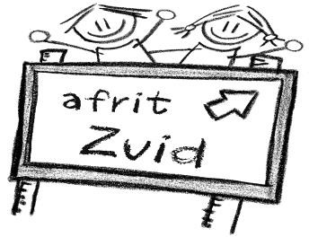
OVERZICHT FINANCIËLE BIJDRAGEN
Schooljaar 2020-2021

We volgen de afspraken rond de MAXIMUMFACTUUR, die gelden in alle Vlaamse scholen. Dit bedrag wordt gebruikt voor alle materiaal dat uw kind nodig heeft op school en ook voor de onkosten van de zwembeurten en de uitstappen.

- kleuters € 45
- leerlingen lagere school € 90
- meerdaagse uitstappen max. € 440 over de hele lagere school

De leerlingen van het 4de leerjaar gaan gratis zwemmen; zij betalen enkel de onkosten voor het busvervoer.

Leerlingen van de lagere school hebben een T-shirt met het logo van de school nodig voor de lessen lichamelijke opvoeding. Kostprijs: € 7,50

De school voorziet daarnaast nog een aantal extra diensten. Hiervoor wordt dus ook een extra financiële bijdrage gevraagd. Op het einde van het schooljaar ontvangen ouders voor middagtoezicht en voor- en nabewaking een fiscaal attest.

middagtoezicht |  |  | € 0,75 per beurt
voorbewaking |  |  | € 1 per lopend uur
nabewaking |  |  | 15.30u tot 16.30u | € 0,75 per half uur
 |  |  | 16.30u tot 17.30u | € 1 per half uur
 |  |  | op woensdag
 |  |  | 12.30u tot 16.30u | € 0.75 per half uur
 |  |  | 16.30u tot 17.30u | € 1 per half uur

U ontvangt tweemaandelijks een factuur van de school, met een overzicht van de onkosten. We vragen om deze factuur te betalen via het bijgevoegde overschrijvingsformulier.

Voor alle vragen of opmerkingen rond de financiële bijdragen kan u steeds terecht bij de directie.

